Муниципальное дошкольное образовательное учреждение
«Детский сад № 95»

Безопасность во время зимней прогулки!
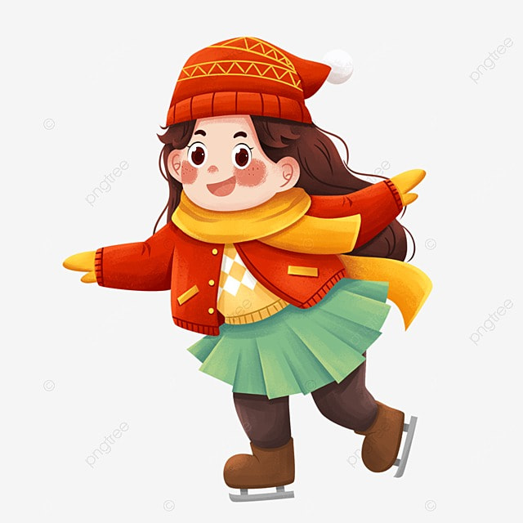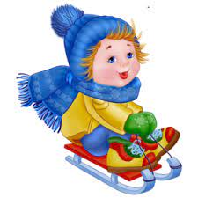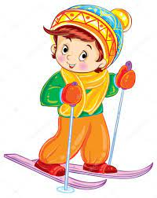

Для детишек зима очень веселая пора! Зимние прогулки всегда приносят огромную радость детям. Многие дети с осени начинают с нетерпением ждать снега, чтобы покататься на санках, покидаться снежками, построить снежные крепости, лабиринты. У каждой зимней забавы есть cвои особенности, свои правила безопасности.
Во время лыжной прогулки:
1. Размер лыж должен совпадать с ростом ребенка (рост ребенка плюс 20 см). 2. Крепление должно быть легким и отрегулированным так, чтобы можно было без посторонней помощи прикреплять лыжи к лыжным ботинкам.
3. На лыжне, как и в правилах дорожного движения, между лыжниками должна быть дистанция 3-4 метра.
4. При спуске не выставляйте лыжные палки вперед.
5. Если возникает необходимость приседая, падать на бок (обязательно держа при этом палки сзади).
6. Ограничения по температуре воздуха и погодным условиям: не ниже -14 градусов, тихий ветер.
Во время катания на коньках:
1. Научите детей правильно падать и вставать самостоятельно. Недопустимо, чтобы они падали назад, лучше приземляться на бок или вперед «рыбкой», и делать это как можно мягче.
2. Следите за состоянием шнуровки ботинок. Очень важно правильно их зашнуровать: пальцы ног свободны, подъем туго стянут, верх ботинка шнуруется слабее. Обматывать шнурки вокруг края ботинка нельзя! Лучше завязать два бантика. Проведите с ребенком беседу о том, к чему может привести неправильная шнуровка коньков.
Во время катания на санках:
1. Ни в коем случайте не используйте в качестве горок железнодорожные насыпи и горки вблизи проезжей части дорог.
2. Не съезжать с горки, пока не отошёл в сторону предыдущий спускающийся. 3. Не задерживаться внизу, когда съехал, а поскорее отползать или откатываться в сторону.
4. Не перебегать ледяную дорожку. Объясните ребёнку, что переходить горку поперёк нельзя, даже если ему кажется, что он успеет перебежать до того, как кто-то съедет. На льду легко поскользнуться и попасть под ноги съезжающим. 5. Подниматься на снежную или ледяную горку следует только в месте подъема, оборудованном ступенями, запрещается подниматься на горку там, где навстречу скатываются другие.
6. Во избежание травматизма нельзя кататься, стоя на ногах и на корточках.
7. Стараться не съезжать спиной или головой вперёд (на животе, а всегда смотреть вперёд, как при спуске, так и при подъёме.

